**Curso Superior de Educação Física - Bacharelado**

Ato Legal: Reconhecimento Portaria MEC 618, de 30 de Outubro de 2014

**Coordenador do Curso Superior de Educação Física - Bacharelado**

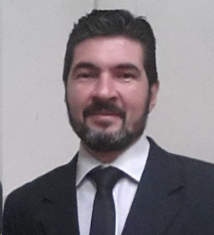

**Prof. Esp. Roberto Gonçalves Neves**

Graduado em Educação Física

Especialista Treinamento Desportivo

**Informações Gerais**

|  |  |
| --- | --- |
| Tipo do Curso | Bacharelado |
| Integralização | 08 Módulos |
| Duração | 08 Semestres |
| Carga Horária Total | 3.680h |
| Número de Vagas Semestrais | 60 |
| Turno de funcionamento | Noturno |
| Estruturação | Modular Presencial |
| Regime de matrículas | Semestral |
| Sistema de Avaliação | *Qualitativo  *Prova Bimestral  *Estruturação conforme ENADE  *Média para aprovação – 6,0 |
| Frequência mínima | 75% |